陕西省靖边县第四中学九年级化学人教版上册导学案《 2.1空气》（第一课时）
学习目标：
了解空气的主要成分。通过对“测定空气里氧气含量”实验的操作、观察和分析，
初步学习简单的实验设计、观察实验现象并加以描述，对相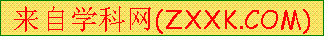关实验现象能给出合
理的解释。
重、难点：
空气的成分。探究空气中氧气含量实验的操作、观察和分析。
自主学习，思考问题
- 探究新知：
活动1阅读教材P26页拉瓦锡对于空气含量实验的操作
通过实验，法国科学家________得出了空气由______
和________组成的，
其中_______约占空气总体积的五分之一。
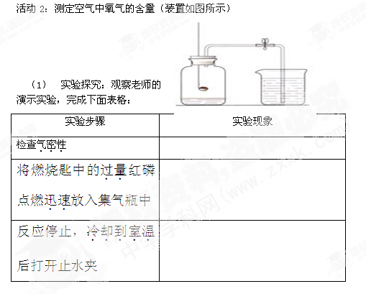
（2）实验原理：红磷燃烧发生了如下反应________________________
___________(文字表达式)集气瓶中的_______被消耗了，气压________
__，水流入了集气瓶，此时水的体积就等于______________________。
（3）实验结论：_______________________________.
（4）实验反思：
a.实验前，在集气瓶中盛少量水的作用是？
______________________________________________________[来源:学科网]
b.该实验选用的药品应当能在__________中燃烧，且只能与空气中的
__________反应，生成物的状态不能是____________。
c.在实验时，集气瓶中得水明显少于五分之一造成这种误差的原因可能
有_______________
_
(至少写三点)
d.总结本实验的注意事项

活动3：空气的成分

认真阅读教材27页关于空气成分的内容[来源:Z.xx.k.Com]
空气的成分按________计算大约是：_________占78%_________占21%
_________占0.94%二氧化碳占______其他气体和杂质占________
我的疑惑？
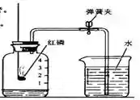
合作探究，解决问题
1、空气、水是人类赖以生存的自然资源。
（1）测定空气中氧气体积分数的实验装置
如下图所示。在集气瓶内加入少量
的水，并五等分水面以上的容积，做上记号。用弹簧夹夹紧乳胶管。点
燃燃烧匙内足量的红磷后，立即伸入瓶中并把塞子塞紧。
(1)写出红磷燃烧的文字表达式______________________________________。
红磷燃烧一段时间后，自动熄灭了，你认为原因是
_______________________________________________；
(3)待红磷熄灭并冷却后，打开弹簧夹，观察到烧杯中的水进入集气瓶，瓶内
水面最终上升约至1刻度处。由此可知氧气约占空气总体积的_________。
(4)红磷熄灭后，集气瓶内剩下的气体主要是_________，该气体__________
（填“支持”或“不支持”）燃烧。
达标检测

.1、为测定空气中氧气的含量，小华同学打算设计如下方案：选用实际容积为40 mL的试
管作反应容器，将过量的白磷放入试管，用橡皮塞塞紧试管口，通过导管与实际容积为
60 mL且润滑性很好的针筒注射器组成如右图的实验装置。假设此实验能按照小华的设
想正常进行，且白磷所占体积与导管内的气体体积忽略不计，请回答下列问题：
- 实验前，打开弹簧夹，将注射器的活塞前沿从20 mL刻度处推至15mL
- 刻度处，然后松手，若活塞仍能返回至20mL刻度处，则说明_________
（3）若先夹紧弹簧夹，用酒精灯加热白磷，燃烧结束，等到试管冷却后再松
开弹簧夹。可观察到的现象为_______________________________________________。
（4）若不使用弹簧夹，用酒精灯加热白磷，充分反应直至燃烧结束，试管冷却。可
观察到的现象为__________________________________________。
（5）若按小华的设想进行实验，实际可能遇到诸多问题而发生危险，造成实
验失败。例如____________________________________________________。
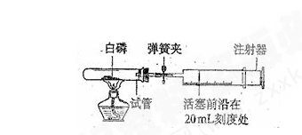.
2、小江同学从与医生的交谈中获悉：成年人每分钟大约需要吸入8L氧气。问成年人[来源:学&科&网]
每分钟大致需要空气多少升？在标准状况下，8L氧气的质量是多少克？所需空气的质量
为多少克？（O₂ 的密度=1.429g/L，空气的密度=1.293g/L）。[来源:学+科+网Z+X+X+K][来源:学科网]

我的收获（反思静悟、体验成功）

